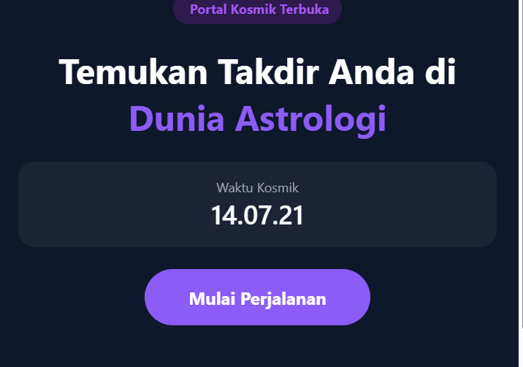

Tampilan awal aplikasi terdapat tagline
Waktu kosmik sebagai waktu ramalan, waktu sistem, atau simbol astrologi
“Mulai Perjalanan”di fungsikan untuk masuk kedalam chat ai

